СЦЕНАРИЙ ВНЕКЛАССНОГО МЕРОПРИЯТИЯ ПО ГЕОГРАФИИ
Интеллектуальная игра «Что? Где? Когда?»

- Трофименко Лилия Дмитриевна, учитель географии МБОУ СОШ №44
ст. Северской Краснодарского края
- Возраст участников – 7 класс (13-14 лет)
- Название мероприятия – интеллектуальная игра «Что? Где? Когда?»
- Цель, задачи мероприятия – обобщение и систематизация изученного материала по курсу «География материков и океанов», расширение кругозора участников игры, привитие интереса к изучаемому предмету (географии).
- Оборудование – мультимедийный комплекс, игровое поле, конверты с вопросами, черный ящик, набор специй, соль, мел.
- Место проведения – игра проводится в кабинете географии.
- Описание проведения – в игре участвует команда знатоков, состоящая из 6 человек. Игроки садятся за стол. Ведущий крутит барабан, на котором разложены конверты с вопросами. После остановки барабана, ведущий зачитывает тот вопрос, на который указала стрелка барабана. В игре присутствую вопросы категории «Внимание на экран» и «Черный ящик». На обсуждение вопроса дается 1 минута, после чего игрок команды дает ответ. Если ответ правильный – команде присуждается 1 очко. После окончания игры подводятся итоги, подсчитываются заработанные очки и если команда выиграла - происходит награждение.

Вопросы

- На Земле – большое количество морей, у которых крутые берега или пологие, сильно изрезанны или слабо. А это море «безбрежно», у него нет берегов.
Вопрос. Что это за море и где находится?

- Этот риф создан известковыми скелетами колониальных кораллов и представляет собой самую грандиозную на Земле постройку, возведенную живыми существами.
Вопрос. Что это за грандиозное сооружение?

- Как называются постройки, созданные насекомыми, высота которых превышает человеческий рост, а иногда достигают и 5 метров в высоту, а прочность крепче черепицы?

- Из уважения к коренному населению Африки, Д.Ливингстон сохранил все местные названия, наносимые на карту. Им было сделано лишь одно исключение. Какое? Ответ дайте через 1 минуту.

- Когда спасшиеся после кораблекрушения пассажиры международного океанского лайнера пришли в себя и стали строить планы своего возвращения с крошечного необитаемого острова, затерянного в просторах Тихого океана, один из них, француз, спросил: «Днем мы можем ориентироваться по солнцу, а вот ночью?» «Ночью нам поможет не сбиться с пути созвездие Арктос», - уверенно проговорил грек. «Мои далекие предки, римляне, отдали бы предпочтение созвездию Урса», - возразил итальянец. «А мои - созвездию Утыган», сказал монгол. «Уверен, что ни одному из этих созвездий не уступит в точности определения направления на север созвездие Бээр», - заявил англичанин. «Я бы предложил ориентироваться только по Колеснице», - вздохнул араб. «А я, учитывая опыт народа моей страны, - начал китаец, - по созвездию …». «Подождите, - прервал его русский. – Так мы ни до чего не договоримся. Пусть каждый нарисует то, что предлагает». И на песке каждый нарисовал предложенное им созвездие. Все они оказались похожими на то, которое нарисовал русский.
– За 1 минуту нарисуйте это созвездие.

- Это явления известный русский путешественник, врач и зоолог А.Елисеев, путешествующий по пустыне Сахара, описал так: «…Вот в раскаленном воздухе послышались какие-то чарующие звуки, довольно высокие, певучие, не лишенные гармонии, с сильным металлическим оттенком; они слышались отовсюду, словно их производили неведомые духи пустыни. Я невольно вздрогнул и осмотрелся кругом. Пустыня была так же безмолвна, но звуки летели и таяли в раскаленной атмосфере, возникая откуда-то сверху и пропадая будто бы в земле … то веселые, то жалостные, то резкие, то крикливые, то нежные и мелодичные, они казались говором живых существ, но не звуками мертвой пустыни. Никакие нимфы древних не могли придумать чего-либо более поразительного и чудесного. Но в раскаленном воздухе слышалось уже приближение чего-то нового, ужасного».
Свидетелем какого явления оказался путешественник?

Вопросы из черного ящика

- Как известно камни – не съедобны. А в нашем черном ящике находятся съедобные камни.
– За одну минуту определите, какие камни лежат в черном ящике (соль, мел).

- Тем, что находится в черном ящике, мечтали обладать многие европейские правители. Это ценилось на вес золота. Снаряжались экспедиции для поиска далекой страны, обладающей этим в изобилии.
Вопрос. Что в черном ящике? (специи)

Вопросы «Внимание на экран»

- Этот снимок сделан из космоса.
Вопрос. Что на нем изображено? (пролив)

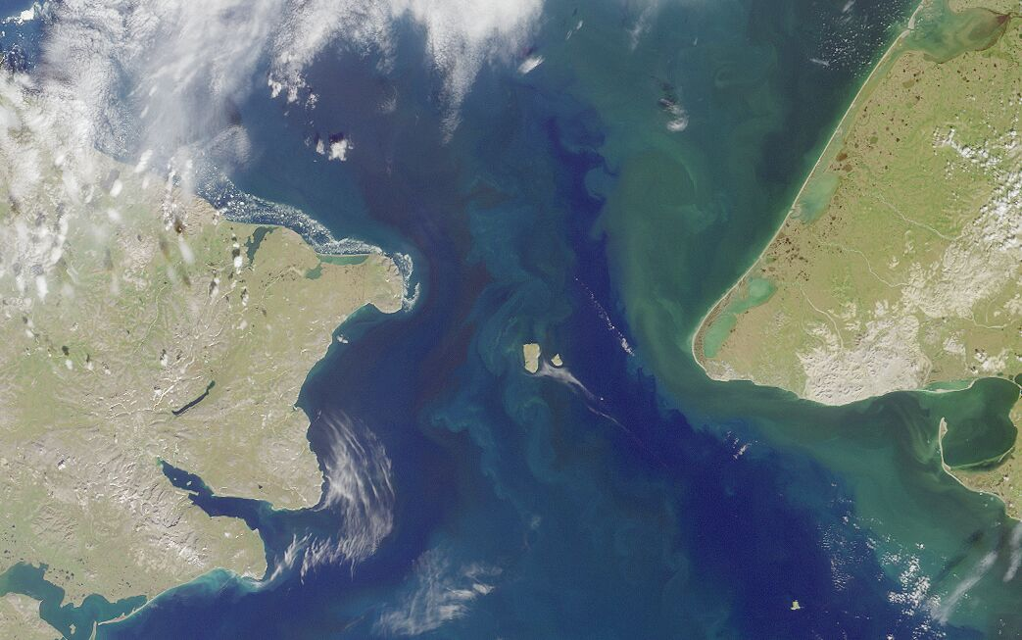

- Какой из 3-х гербов принадлежит Австралии?

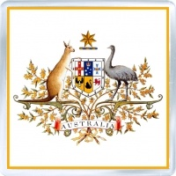

Подведение итогов. Награждение победителей викторины.

